附件1.
大众篆刻作品参考

以“印记管院·拓新领变”复旦管院恢复建院40周年大众篆刻作品展为例：
相关链接：#小程序：//篆刻云空间/PJNEk5iP3lPiLsH
1.标志性建筑或景观：学院楼、特色实验室、代表性试验基地等。
参考案例：
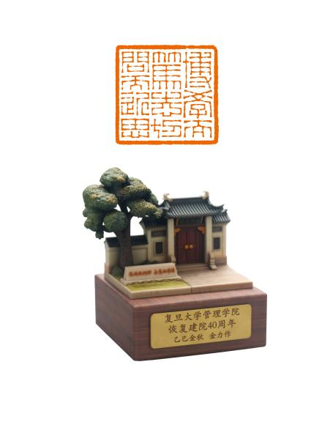
展品信息
印面：博学而笃志 切问而近思
边款：复旦大学管理学院恢复建院40周年
印稿：复旦大学 金力
造型：复旦大学管理学院
2.学科核心符号：院徽、重大科研成果示意图、特色动植物图像、核心学科工具或仪器简化图形等。
参考案例：
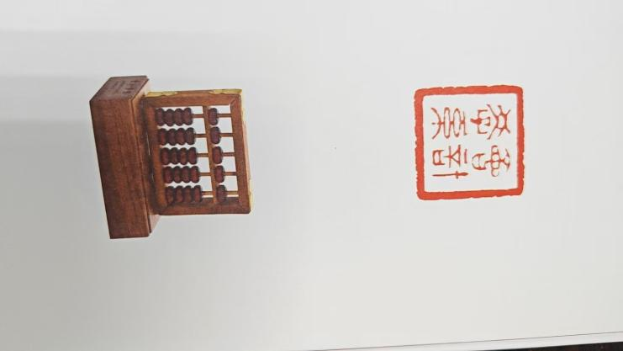
展品信息
印面：会计学系
边款：复旦管院学科体系完整，目前设有8个系
造型：复旦管院会计学系
3.重大历史影像：记录学院发展里程碑事件、重要人物活动的珍贵历史照片。
参考案例：
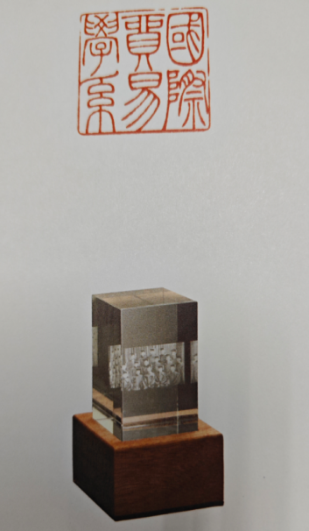
展品信息
印面：国际贸易学系
边款：1929年，商学院设普通商业系、银行学系、会计学系、国际贸易学系、工商管理系。
造型：复旦大学管理学院
4.概念凝练草图：能够体现学院学科特色、精神文化的抽象概念或图形构思草图。
参考案例：

展品信息
印面：复旦MBA
边款：青年精英未来领袖。1991年，成为国务院学位委员会批准的首批开设MBA课程的九所院校之一。
造型：复旦MBA项目AMO艺术俱乐部

